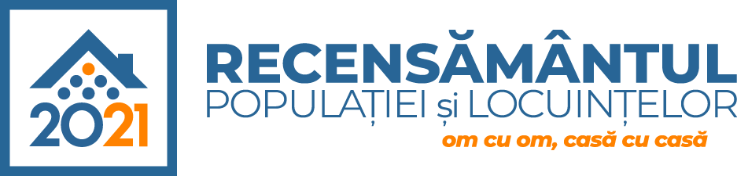


www.recensamantromania.ro
ROMÂNIA
MUNICIPIUL MARGHITA
MARGITTA MEGYEI JOGU VAROS - MARGHITA TOWN

415300 - Marghita, jud. Bihor, telefon : +40259362001
Calea Republicii, nr.1, +40359409977
Cod fiscal 4348947 fax: +40359409982
e-mail:primaria@marghita.ro
Nr.3723.11.04.2022

Referat de aprobare

Pentru proiectul de hotărâre privind reactualizarea Planului de analiză și acoperire a riscurilor a U.A.T. Marghita

Prezentul referat de aprobare are la bază prevederile art. 6 alin(3) și art.30 alin(1) și (2) din Legea nr. 24/2000, privind normele de tehnică legislativă pentru elaborarea actelor normative, republicată, cu modificările și completările ulterioare, reprezentând instrumentul de prezentare și motivare a proiectului privind aprobarea proiectului privind reactualizarea Planului de analiză și acoperire a riscurilor a UAT Marghita
Motivarea promovării acestui proiect de hotărâre este dată de prvederile art.6 din Anexa 1la OMAI nr.132/2007 și de adresa I.S.U. Crisana Bihor nr.401191 din 28.02.2022
Drept pentru care solicit Compartimentului Situații de Urgență să întocmească Raportul de specialitate privind aprobarea proiectului.

Primar
Marcel-Emil SAS-ADĂSCĂLIŢII

